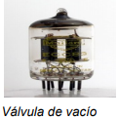
Historia de los ordenadores

Primera generación: 1940 – 1960
Fueron los primeros ordenadores que se construyeron, su principal característica era que usaban válvulas de vacío.
Los principales ordenadores de este tipo fueron:
- ENIAC (Electronic Numerical Integrator and Computer). Este computador usaba tarjetas perforadas y pesaba más de 30 toneladas.
- UNIVAC (UNIVersAL Computer). Era un computador que disponía de 1000 palabras de memoria central (cada palabra era un carácter o letra) y podía leer cintas magnéticas.

Segunda generación: 1960 – 1965
- Comienzan a construirse ordenadores sustituyendo las válvulas de vacío por transistores.
- En este periodo se crearon también los discos magnéticos y lenguajes de programación denominados de alto nivel.
- No obstante, en esos momentos el precio de los ordenadores era todavía muy elevado.

Tercera generación: 1965 – 1975
- Aparecen los circuitos integrados, formados por un circuito impreso que acumulaba millones de transistores.
- IBM crea su primer computador basado en circuitos impresos, llamado serie 360. Este modelo incorporaba un sistema operativo llamado OS, que incluía técnicas para el manejo de la memoria y el procesador.
- Estos computadores se vendían a precios asequibles para el usuario corriente.

Cuarta generación: 1975 – 1990
- Se extiende la fabricación y venta de ordenadores PC de bajo coste.
- Aparecen los primeros microprocesadores, el primero de los cuales fue el INTEL 4004. Posteriormente surgirían los procesadores INTEL 8086, 286, 386 …
- Se emplean también memorias de semiconductores eliminando de esta forma las antiguas memorias de ferritas.

Quinta generación: 1990 – hoy
- Surge una gran competencia entre fabricantes como INTEL, AMD o Apple, lo cual acelera la aparición de nuevos microprocesadores más potentes, desde la gama Pentium o AMD K7 hasta los modernos INTEL i5, INTEL i7 o AMD AM3+ y AMD FM1
- Actualmente las líneas de mejora pasan por buscar una mayor integración y velocidad del hardware y también el concepto de procesamiento paralelo.

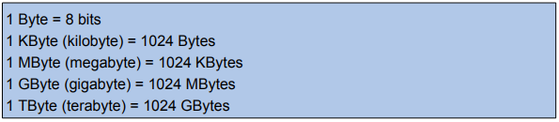

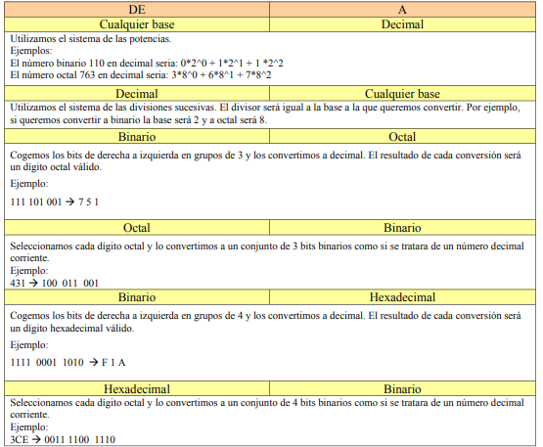

Operaciones aritméticas con sistema binario
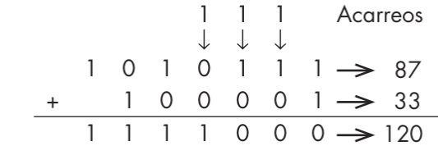
- Suma
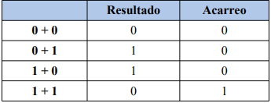

- Resta
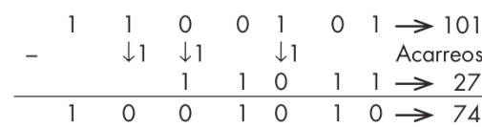
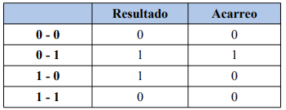

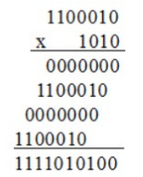
- Multiplicación
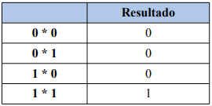

Códigos alfanuméricos
- Deben ser capaces de representar todos los números, letras del alfabeto y signos de puntuación.
- Deben de asignar códigos numéricos ordenados para representar cada carácter.

El código ASCII
Es uno de los más extendidos y sus siglas significan Standar Code for Information Interchange. Actualmente se usa el ASCII extendido, que codifica cada carácter con un byte.

El código UNICODE
Sus siglas significan Universal Code y es el estándar más extendido en Internet.
Se caracteriza porque codifica cada carácter con 2 bytes.
Se creó por tanto para solucionar los límites de representación de los códigos anteriores, permitiendo entre otras cosas la creación de aplicaciones multilingües.
Por último hay que indicar que existen versiones de UNICODE como UTF8 que usa grupos de 8 bits para representar un subconjunto de símbolos de UNICODE.
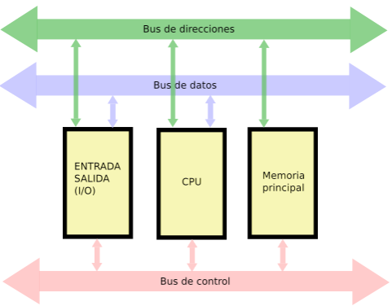
Arquitectura de Von Newmann

- CPU
- Memoria principal
- Unidad E/S
- Buses

Podemos decir que la función principal de la CPU es obtener las instrucciones código máquina de los programas desde memoria, traducirlas en microinstrucciones elementales que indican que circuitos del ordenador deben activarse en un determinado ciclo de reloj.
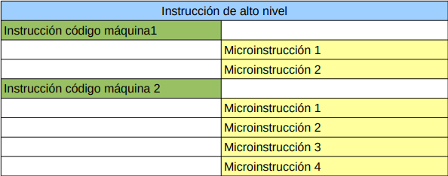

Partes del microprocesador
- Encapsulado
- Registros
  - De proposito general
  - De proposito específico
- Unidad de control (UC)
  - Unidad de decodificación
    - Registro de contador de programa (CP)
  - Secuenciador
    - Registro de instrucción (RI)
  - Reloj del sistema
- Unidad aritmético lógica (ALU)
  - Circuito computacional
  - Registro de estado (EST)
  - Registro acumulador (ACC)
- El coprocesador matemático
- GPU
- Memoria caché [UC ↔ BSB ↔ Caché L1]
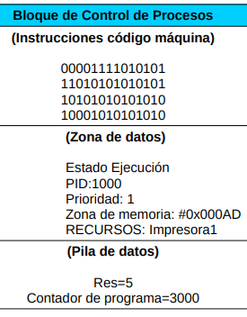
La memoria principal

Bloque de control de procesos (BCP)
- Secuencia de instrucciones código máquina
- Zona de datos
  - Estado del proceso
  - Identificador
  - Nivel de prioridad
  - Zona de memoria asignada
  - Recursos asociados
- La pila del proceso

Partes de la memoria
- Decodificador
- Registro de intercambio de memoria (RIM)
- Registro de dirección de memoria (RDM)
- Transductores
- Malla de memoria

La unidad de Entrada / Salida
- Periféricos de entrada
- Periféricos de salida
- Periféricos de almacenamiento
- Periféricos de comunicación

Los Buses
- Bus de datos [Bidireccional] [64]
- Bus de direcciones [Unidireccional] [??]
- Bus de control [Bidireccional] [??]

Software del ordenador
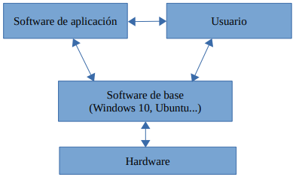
- Software de base
- Software de aplicación

Sistema operativo
Un sistema operativo puede definirse como un conjunto de programas cuya función es gestionar el funcionamiento del hardware del ordenador y hacer de interfaz entre este, el software de aplicación y el usuario.

Fases de ejecución de una instrucción

Paso 1. FASE DE BÚSQUEDA

Se obtiene la instrucción código máquina a ejecutar

- La unidad de anticipación, envía al registro RDM de la memoria RAM, la dirección de la próxima instrucción a ejecutar.
- La memoria RAM lee la celda cuya dirección está en el registro RDM y lo carga en el registro RIM.
- La unidad de control manda el contenido del registro RIM de la memoria RAM en el registro de instrucción RI de la unidad de decodificación.
- La unidad de control activa las señales necesarias para incrementar la dirección almacenada en el registro contador de programa (CP), de forma que quede en él la dirección de la próxima instrucción a ejecutar

Paso 2. FASE DE EJECUCIÓN

Se ejecuta la instrucción código máquina.

La unidad de decodificación, traduce la instrucción almacenada en su registro de instrucción (RI), en una secuencia de microinstrucciones, que posteriormente va ejecutando la unidad de control. Cada de estas microinstrucciones se ejecutará en un ciclo de reloj.

La secuencia de microinstrucciones depende de la instrucción código máquina a ejecutar. En el caso de leer un número de memoria los pasos serian:

- La unidad de control carga en el registro RDM de la memoria RAM la dirección del dato a leer.
- La memoria RAM lee la celda cuya dirección está en el registro RDM y lo carga en el registro RIM.
- La unidad de control carga el contenido del registro RIM en uno de los registros generales del procesador o en el registro acumulador ACC de la ALU.

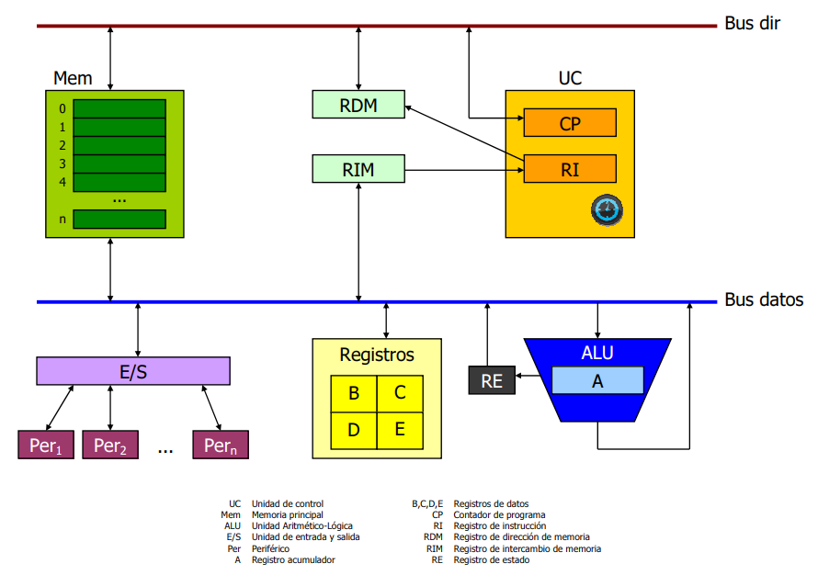

Microprocesador
El microprocesador o CPU (central process unit) es el elemento encargado de coordinar el funcionamiento del resto de componentes del sistema, para ejecutar las instrucciones de los programas que se procesan en un computador.

Arquitectura de computadores

- Procesadores CISC [Lógica programada]

- El secuenciador recibe en su registro de instrucción, la siguiente instrucción código máquina a ejecutar.
- El secuenciador accede al microprograma, asociado a esa instrucción código máquina, que se encuentra en la memoria de control.
- El secuenciador coge una a una las microinstrucciones del microprograma y se las manda a la unidad de control para que las ejecute. Hay que indicar en este punto que cada microinstrucción se ejecuta en un ciclo de reloj.

- Procesadores RISC [Lógica cableada]

En este caso, no existe una memoria de control, ni tampoco microprogramas. En lugar de esto, la unidad de decodificación consta de un circuito complejo, que realiza la función de traducir una instrucción de código máquina en una secuencia de microinstrucciones a ejecutar por la unidad de control.

Ventajas/Desventajas:

- La decodificación de la instrucción en procesadores RISC es más rápida que en CISC, ya que se hace de forma directa con un circuito, sin necesidad de acceder a una memoria de control. Esto proporciona un rendimiento, entre dos y cuatro veces superior, al de los procesadores CISC.
- Los procesadores CISC aceptan juegos de instrucciones, más extensos y complejos. Esto se debe a que el circuito de decodificación de un micro RISC, es tan complejo, que obliga a diseñar microprocesadores que acepten pocas instrucciones código máquina y con un formato fijo, ya que en caso contrario, el diseño del circuito seria inviable. En cambio, en un micro CISC, basta con crear microprogramas e introducirlos en la memoria de control.

Tecnologias actuales aplicadas a CPUS

- Procesadores paralelos
- Arquitectura superescalar
- Arquitectura Multicore
- Generaciones de diseño de procesadores.

[INTEL]
- Hyperthreading
- TurboBoost
- Intel Thermal Velocity Boost
- Memoria Intel Optane
- Tecnología de virtualización(VT-x)
- Estados de inactividad
  - C0- Activo: La CPU está funcionando normalmente.
  - C1- Pausa automática: El reloj del sistema está activado, pero no genera pulsos. El procesador no ejecuta las instrucciones código máquina, pero puede volver a un estado de ejecución de forma casi instantánea.
  - C2- Reloj de detención: El reloj del la CPU está desactivado. El procesador necesita más tiempo para arrancar.
  - C3- reposo: El reloj del sistema está desactivado. El procesador está en estado de reposo.
  - C4 - Deeper Sleep: Gran reducción de consumo electrico. Se diferencia del estado anterior, en el tiempo en el que la CPU volverá a arrancar.

[AMD]
- AMD Turbo Core 2
- SMT (Simultaneous MultiThreading)
- AMD SVM

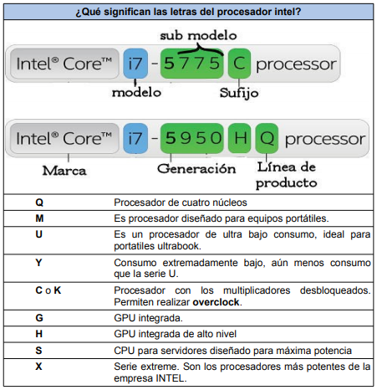

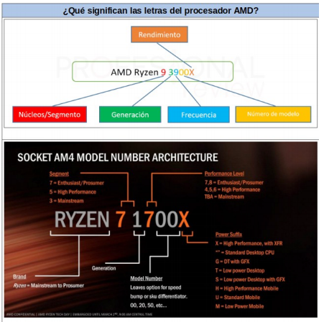

La placa base

La placa base es el elemento que permite la conexión de todos los dispositivos hardware que conforman un computador

Estandares:
- Baby-AT
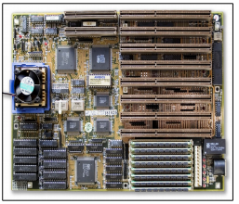

- LPX
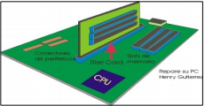

- ATX:
  - EATX
  - ATX standard
  - Micro-ATX
  - Mini-ATX

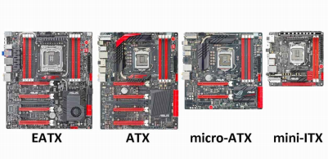

El socket

- Socket 7 → INTEL Pentium, AMD k5 (Procesadores obsoletos)
- Socket 478 → INTEL Pentium IV (Procesadores obsoletos)
- Socket A → AMD Durón, AMD k7 (Procesadores obsoletos)
- Socket 940 → AMD Athlon 64 FX (Procesadores obsoletos)
- Socket AM2 → AMD Phenon TRIPLE Core, AMD Phenon QUAD Core. (Procesadores obsoletos)
- Socket LGA 775 → INTELCore DUO, INTEL Core 2 DUO, INTEL Core 2 QUAD (Procesadores obsoletos)
- Socket LGA 1366 → INTEL CORE i3, INTEL CORE i5
- AM3 AM3+ → AMD FX, AMD Serie A (excepto los AM1)
- Socket AM1 → AMD Kabini
- AM4 → AMD RYZEN
- Socket LGA 2011 → INTEL CORE i3, i5, i7, i9
- Socket LGA 1150 → INTEL CORE i3, i5, i7, i9
- Socket LGA 1151 → INTEL CORE i3, i5, i7, i9
- Socket LGA 1155 → INTEL CORE i3, i5, i7, i9

La BIOS

La BIOS (Basic Input-Output System) es un chip soldado a la placa que al iniciar el computador, se encarga de realizar las siguientes funciones:
- Reconocer el hardware instalado.
- Iniciar el arranque del sistema operativo.
- Almacenar parámetros de configuración del sistema, como la fecha, hora, orden de dispositivos de arranque, etc.
Cuando se enciende el ordenador, la BIOS toma el control del sistema realizando el proceso POST (Power-On Self Test), que se encarga de verificar que todos los dispositivos hardware conectados, trabajan correctamente.

Una vez ha finalizado el proceso POST, la BIOS ejecuta los programas existentes en el sector 0 del disco duro primario del sistema. Estos programas serán los encargados de iniciar el sistema operativo (si sólo hay uno en la máquina) o mostrar un menú para que el usuario indique qué sistema operativo desea cargar en el caso de que existan varios.

Las principales ventajas de UEFI respecto a la BIOS clásica son:
- Entorno en nodo gráfico con soporte para ratón.
- Información detallada del estado del hardware del sistema.
- Soporte para tablas de particiones de disco GTP (la BIOS clásica solo permite el sistema MBR).

El chipset

El chipset es el elemento encargado de controlar la forma en la cual se transfiere información entre el microprocesador y el resto de componentes del sistema, como por ejemplo el disco duro, los puertos USB, la memoria principal, la tarjeta gráfica, etc.

- NorthBridge
Se usa como enlace entre el procesador y los componentes más rápidos del sistema, en concreto: la memoria, el puerto PCI/Express y el puerto AGP.ç

En los procesadores actuales de la gama INTEL y AMD, se ha integrado el chip del puente norte dentro de la CPU.

- SouthBridge
Se usa como enlace entre el procesador con periféricos lentos como son: el puertos USB, serie, paralelo, SATA, IDE, etc.
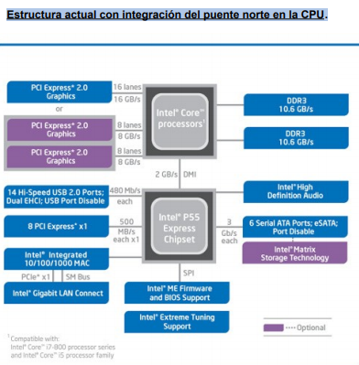
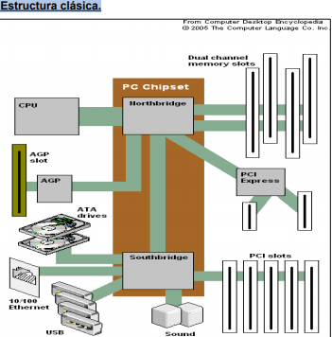
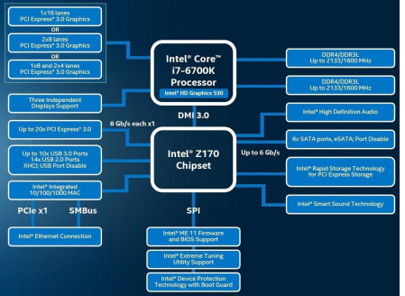

Los Buses

- Bus de datos
  - Se encarga de transportar datos entre los distintos dispositivos del sistema.
  - Bidireccional
- Bus de direcciones
  - El microprocesador usa este bus para indicar una dirección de un dispositivo direccionable con el que se desea trabajar, ya sea para leer un dato o escribirlo.
  - Unidireccional
- Bus de control
  - Permite transportar señales de control entre el microprocesador y el resto de dispositivos del sistema.
  - Bidireccional

Bus FSB
Sus siglas significan Front Side Bus, por los cual, es conocido como bus frontal. Básicamente consiste en unas líneas de comunicación que unen el procesador con el puente norte o Northbridge y a este a su vez con el puente sur o SouthBridge.

En la actualidad este bus ha sido sustituido por los buses QPI, DMI e HyperTransport que trataremos posteriormente.

Bus HyperTransport
Es una tecnología desarrollada por la empresa AMD, para mejorar la comunicación entre la CPU y los componentes del sistema.

Este bus conecta la CPU con la memoria RAM, la tarjeta gráfica y el puente Sur.

Bus QPI
Sus siglas significan (Intel QuickPath Interconnect). Este bus ha sido desarrollado por la empresa INTEL.

Este bus conecta la CPU con la memoria RAM (con hasta cuatro canales independientes) y con los conectores PCIExpress x16 de la placa (usados normalmente por la tarjeta gráfica). En placas más antiguas con puente norte conecta la CPU con este.

Bus DMI
Sus siglas significan (Direct Media Interface). Este bus ha sido desarrollado por la empresa INTEL.

Bus BSB
Sus sigas significan Back Side Bus, por lo cual es conocido como bus trasero. Como ya se comentó en el capítulo de los microprocesadores, este bus une la memoria caché con la unidad de control del microprocesador. Lógicamente trabaja a una frecuencia mucho más elevada que el bus frontal.

Bus IDE
Sus siglas significan Integrate Drive Electronics y fue desarrollado en 1980 por IBM para sus sistemas INTEL 8088 y 8086.
El estándar IDE es también conocido como PATA (Paralel ATA).

Este tipo de conector está actualmente obsoleto, ya que ha sido sustituido por los conectores SATA y PCI-Express.

Bus PCI
El bus PCI (Peripherical Component Interconnect) fue un estándar desarrollado por Intel en 1993.
Gestionado por el SouthBridge.

Este puerto esta obsoleto, y ha sido sustituido por PCI-Express.

Bus AGP
El bus AGP (Acelerated Graphics Port) fue diseñado por Intel en 1996, basándose en la tecnología PCI y con el objetivo de ampliar el ancho de banda para permitir la conexión de dispositivos con mas necesidades como las tarjetas gráficas.
Gestionado por el NortBridge.

Actualmente este bus ha caído en deshuso, siendo sustituido por los PCIExpress

Bus PCI/Express
El estándar PCI/Express es considerado como el sucesor de las tecnologías PCI y AGP.
Al contrario que PCI que transmite los datos por un canal común, PCI/Express usa conexiones punto a punto, en las cuales hay un canal independiente para cada conector existente en la placa.
Full-Duplex

En cuanto a su estructura dentro la placa base:
- Los conectores 16x, se usan para la conexión de tarjetas gráficas y están directamente conectados a la CPU (mediante un bus QPI o HyperTransport).
- El resto de conectores (x2, x4 y x8) son gestionados por el puente sur de la placa y se usan para la conexión de dispositivos más lentos como tarjetas de red, sonido, etc.

Bus SATA
El bus SATA, también conocido como Serial ATA se utiliza para conectar discos duros internos o dispositivos CD-ROM con la placa base y resto de componentes del ordenador.
Arquitectura Punto a Punto

Bus SATA Express
Se utiliza para conectar discos duros SSD, internos o externos que requieran grandes velocidades de lectura y escritura.
No obstante, hay que recordar que no llegan a alcanzar el rendimiento del conector NVMe.

Bus NVMe / M.2
Este conector permite la conexión de discos duros a un puerto PCI Express de la placa base.
Hay que indicar, que para que todo funcione correctamente, el disco debe ser de tipo sólido SSD y de alta velocidad.

Puerto USB
El estándar USB (Universal Serial Bus) fue creado por un conjunto de empresas de electrónica, para proporcionar conexiones de periféricos a altas velocidades.
- Permite la conexión de hasta 128 dispositivos por bus. Lógicamente, en el caso de que varios dispositivos se conecten al mismo bus, compartirán el ancho de banda.
- Permite la conexión y desconexión de dispositivos “en caliente”, es decir, con el ordenador encendido.
- Puede proporcionar alimentación a dispositivos de bajo consumo, situados a menos de 5 metros del PC.
- Hay diferentes formatos de conectores USB.

Puerto Serie
El puerto serie es un conector que proporciona conexiones de baja velocidad con periféricos genéricos u otros ordenadores. Los conectores serie pueden ser de 9 o 25 pines.

La transmisión de datos se realiza de forma asíncrona, enviando los datos byte a byte y siguiendo los siguientes pasos:
- Se manda un bit de inicio para avisar al receptor de que van a enviarse datos.
- Se manda el byte de datos junto con un bit de paridad.
- Se manda un bit de finalización para indicar al receptor que se acabó de mandar el dato.
Este conector, poco a poco esta siendo sustituido por los puertos USB.

Puerto Paralelo
El puerto paralelo permite conexiones de baja velocidad entre el computador y determinados dispositivos periféricos.
El puerto paralelo se caracteriza por una gran falta de estandarización, hasta que la asociación IEEE definió su funcionamiento en varios protocolos. Los más importantes son:
- EPP. Puerto paralelo ampliado. Se usaba con cintas DAT, CD-ROM externos, etc.
- ECP. Puerto paralelo con capacidad extendida. Utilizado por periféricos como escáneres e impresoras.
Este conector, poco a poco esta siendo sustituido por los puertos USB.

